1.数列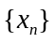有界是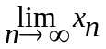存在的（A）
A 必要条件 B 充分条件 C 充分必要条件 D 无关条件
2.若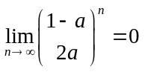，则a的取值范围是（B）
A a=1 B a<-1或a>1/3 C -1<a<1/3 D a<-1/3或a>1
3.当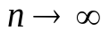时，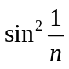与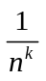为等价无穷小，则k=(C)
A 1/2 B 1 C 2 D -2
4.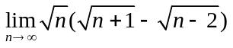的值为（B）
A -3/2 B 3/2 C 2/3 D-2/3
5.若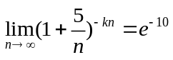，则k的值为（D）
A 1 B 3 C 0 D 2
6.设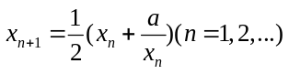，且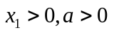，则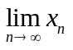的值为（C）
A B 0 C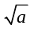 D 1
7.已知是的反函数，则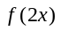的反函数是（A）
A 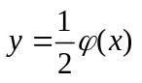 B 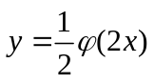 C 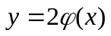 D 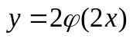
8.下面函数与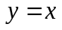为同一函数的是（D）
A 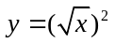 B 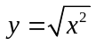 C 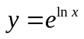 D 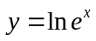
9.求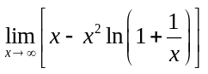的值为（C）
A 0 B 1 C 1/2 D 2
10.若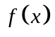是连续函数，且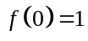，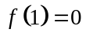，则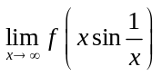的值为（B）
A -1 B 0 C 1 D 不存在

